Załącznik Nr 1
Miłkowice, 30.04.2026 r.
RPG.I.041.1.2.2026

PRZEDMIOT ZAMÓWIENIA

Opracowanie dokumentacji projektowo – kosztorysowej dla zadania
pn. „Modernizacja energetyczna budynków użyteczności publicznej w Gminie Miłkowice” planowanego do realizacji w ramach FEDS 2021–2027

I. Opis przedmiotu zamówienia
- Informacje wyjściowe:
Przedmiotem zamówienia jest opracowanie kompletnej, wielobranżowej dokumentacji projektowo-kosztorysowej, niezbędnej do realizacji oraz udzielenia zamówienia publicznego na wykonanie robót budowlanych w ramach projektu pn. „Modernizacja energetyczna budynków użyteczności publicznej w Gminie Miłkowice”.
Zakres opracowania obejmuje dwa budynki:
- budynek Urzędu Gminy Miłkowice zlokalizowany przy ul. Wojska Polskiego 71 w Miłkowicach, działka nr 325/3;
- budynek szkoły podstawowej wraz z salą gimnastyczną i łącznikiem, wchodzący w skład Zespołu Szkolno - Przedszkolnego w Miłkowicach, zlokalizowany przy ul. Wojska Polskiego 75 w Miłkowicach, działka nr 456.
Wskazane obiekty zaplanowano do kompleksowej termomodernizacji, dla których planuje się złożenie wniosku o dofinansowanie z programu Fundusze Europejskie dla Dolnego Śląska 2021–2027, Priorytet FEDS.06 Fundusze Europejskie bliżej mieszkańców Dolnego Śląska.

Lokalizacja na mapie poglądowej:
- budynek Urzędu Gminy Miłkowice

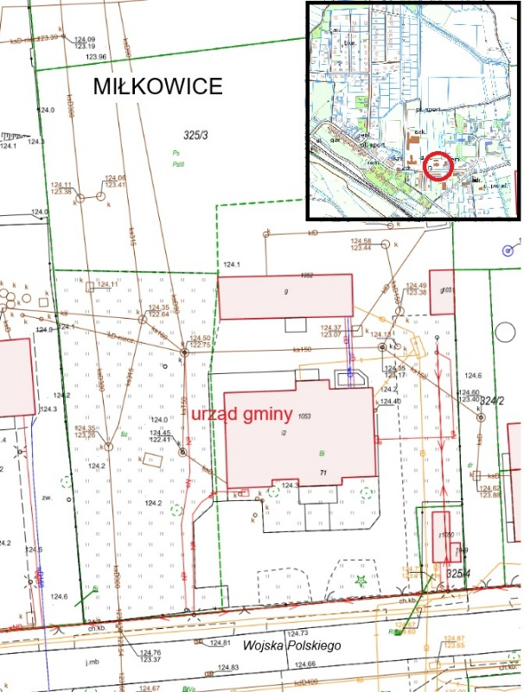

- budynek szkoły podstawowej wraz z salą gimnastyczną

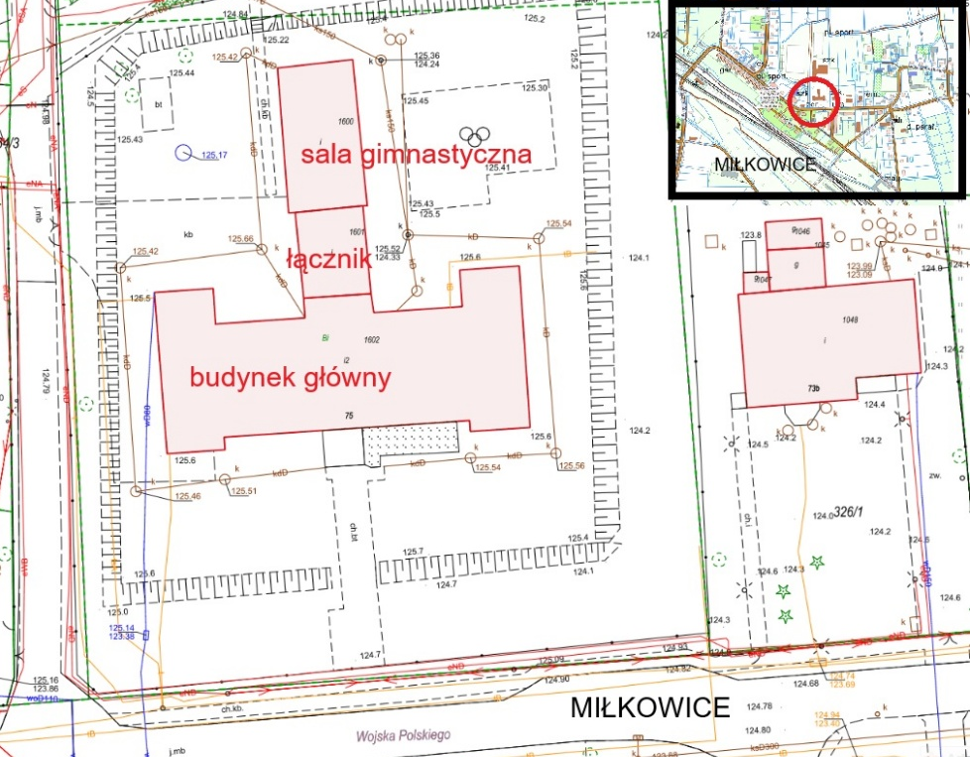

Teren inwestycji położony jest w miejscowości Miłkowice na obszarze usług publicznych zgodnie z MPZP oraz znajduje się w strefie „B” ochrony konserwatorskiej, tożsamej ze strefą „OW” ochrony konserwatorskiej. Wykonawca dokumentacji zobowiązany jest uwzględnić wymagania konserwatorskie, planistyczne, przeciwpożarowe, sanitarne, BHP i dostępności dla osób ze szczególnymi potrzebami.

- Główny zakres rzeczowy prac projektowych
Dokumentację projektowo – kosztorysową należy opracować na podstawie załączonych audytów energetycznych oraz uproszczonych inwentaryzacji obiektów budowlanych.
Dokumentacja projektowo-kosztorysowa ma obejmować przedsięwzięcia wskazane w optymalnych wariantach audytów energetycznych oraz zakres opisany poniżej jako dodatkowy elementy (nieobjęty audytem).
W dokumentacji należy zachować efekt energetyczny i środowiskowy wynikający z audytu, o ile przepisy lub uzgodnienia nie wymuszą rozwiązań korzystniejszych.

  - Budynek Urzędu Gminy Miłkowice
- Ocieplenie stropodachu - przez wdmuchnięcie wełny mineralnej granulowanej, z zabezpieczeniem otworów wentylacyjnych przed utratą granulatu;
- Ocieplenie ścian zewnętrznych - ocieplenie w technologii ETICS, w tym ścian przy gruncie z zastosowaniem materiałów odpornych na zawilgocenie, z wykonaniem warstw wykończeniowych i kolorystyki uzgodnionej z Zamawiającym oraz właściwymi organami;
- Wymiana stolarki okiennej – wymiana na okna PVC o podwyższonej izolacyjności cieplnej, wyposażone w nawiewniki higrosterowane, o ile będzie to wymagane dla prawidłowej wentylacji;
- Wymiana stolarki drzwiowej zewnętrznej – wymiana drzwi zewnętrznych na nowe, spełniające aktualne wymagania techniczne;
- Modernizacja instalacji grzewczej - poprzez zastosowanie kaskadowo pracujących gruntowych pomp ciepła, wykonanie niezbędnych przyłączy i armatury oraz systemu sterowania ogrzewaniem z zaworami termostatycznymi i elektronicznymi głowicami z możliwością zdalnego sterowania, z wykorzystaniem aplikacji internetowej;
- Modernizacja instalacji pozyskania ciepłej wody użytkowej (CWU) - wykonanie nowej instalacji c.w.u. recyrkulacyjnej z czasowym ograniczeniem pracy, pionami i przewodami rozprowadzającymi zaizolowanymi, podłączonej do zasobnika c.w.u. zasilanego z pompy ciepła gruntowej – urządzenia wspólne z instalacją ogrzewania.
- Zastosowanie instalacji odnawialnego źródła energii - w postaci instalacji fotowoltaicznej, służącej do pokrycia części zapotrzebowania budynku na energię elektryczną.
Element dodatkowy (nieobjęty audytem)
- Przebudowa budynku obejmująca wykonanie dachu czterospadowego, zgodnego z ustaleniami miejscowego planu zagospodarowania przestrzennego, w szczególności w zakresie dopuszczalnej wysokości kalenicy do 18 m nad poziomem terenu, nachylenia głównych połaci dachowych do 45° oraz pokrycia dachu dachówką ceramiczną. Zakres ten należy wyodrębnić w dokumentacji, przedmiarach i kosztorysach od robót wynikających z audytu energetycznego.

  - Budynek szkoły podstawowej wraz z salą gimnastyczną
- Ocieplenie stropu wewnętrznego do poddasza - poprzez ułożenie na jego powierzchni płyt z wełny mineralnej o odpowiedniej grubości
- Ocieplenie ścian zewnętrznych - ocieplenie w technologii ETS, w tym ścian przy gruncie z zastosowaniem materiałów odpornych na zawilgocenie, z wykonaniem warstw wykończeniowych i kolorystyki uzgodnionej z Zamawiającym oraz właściwymi organami;
- Docieplenie podłogi na gruncie (sala gimnastyczna) - z zastosowaniem płyt styropianowych EPS, wraz z wykonaniem nowego pokrycia uwzględniającego sposób użytkowania sali sportowej;
- Wymiana stolarki okiennej – wymiana na okna PVC o podwyższonej izolacyjności cieplnej, wyposażone w nawiewniki higrosterowane, o ile będzie to wymagane dla prawidłowej wentylacji;
- Wymiana stolarki drzwiowej zewnętrznej – wymiana drzwi zewnętrznych na nowe, spełniające aktualne wymagania techniczne;
- Modernizacja instalacji grzewczej - poprzez zastosowanie kaskadowo pracujących gruntowych pomp ciepła, montaż nowej instalacji c.o. wraz z grzejnikami, montaż nowego wyposażenia kotłowni, dostosowanego do nowego źródła ciepła, wykonanie systemu sterowania ogrzewaniem z zaworami termostatycznymi i elektronicznymi głowicami z możliwością zdalnego sterowania, z wykorzystaniem aplikacji internetowej;
- Modernizacja instalacji pozyskania ciepłej wody użytkowej (CWU) - wykonanie nowej instalacji c.w.u. wraz z układem cyrkulacji, podłączonej do zasobnika ciepłej wody użytkowej zasilanego z pompy ciepła – urządzenia wspólne z instalacją ogrzewania.
- Zastosowanie instalacji odnawialnego źródła energii - w postaci instalacji fotowoltaicznej, służącej do pokrycia części zapotrzebowania budynku na energię elektryczną.

- Zakres dokumentacji do opracowania
Zakres zamówienia obejmuje przygotowanie, uzyskanie i dostarczenie we wszystkich niezbędnych branżach i zakresach dokumentacji potrzebnej do uzyskania wymaganych decyzji administracyjnych, zgód i pozwoleń oraz do udzielenia zamówienia publicznego na wykonanie robót budowlanych, oddzielnie dla każdego obiektu, w tym:
  - Projekt budowlany zawierający:
- Projekt zagospodarowania działki lub terenu (zgodnie z art. 34 ust. 3 pkt 1 ustawy Prawo budowlane),
- w ilości 3 egz. w formie wydruku i 1 egz. w wersji elektronicznej (PDF),
- Projekt architektoniczno-budowlany (zgodnie z art. 34 ust. 3 pkt 2 ustawy Prawo budowlane),
- w ilości 3 egz. w formie wydruku i 1 egz. w wersji elektronicznej (PDF),
- Projekt techniczny (zgodnie z art. 34 ust. 3 pkt 3 ustawy Prawo budowlane),
- w ilości 3 egz. w formie wydruku i 1 egz. w wersji elektronicznej (PDF).
- Załączniki:
- opinie, uzgodnienia, pozwolenia i inne dokumenty, o których mowa w art. 33 ust. 2 pkt 1 ustawy Prawo budowlane
- informacja BIOZ, o której mowa w art. 20 ust. 1 pkt 1b ustawy Prawo budowlane
- w ilości 3 egz. w formie wydruku i 1 egz. w wersji elektronicznej (PDF).
(we wskazanych powyżej ilościach egzemplarzy nie uwzględniono egzemplarzy, które załącza się do uzgodnień i organu architektoniczno – budowlanego).
Dokumentację, o której mowa w pkt 1 należy przygotować zgodnie z obowiązującymi przepisami prawa, w tym w szczególności ustawą z dn. 7.07. 1994 r. Prawo budowlane (Dz.U. z 2026 r. poz. 524 z późn. zm.), Rozporządzeniem Ministra Rozwoju z dn. 11.09.2020 r. w sprawie szczegółowego zakresu i formy projektu budowlanego (Dz.U. z 2022 poz. 1679 z późn. zm.) oraz innymi ustawami i przepisami wykonawczymi, których stosowania wymaga przedmiot zamówienia.

  - Przedmiar robót,
- w ilości 2 egz. w formie wydruku i 1 egz. w wersji elektronicznej (PDF i ATH).
  - Kosztorys inwestorski,
- w ilości 2 egz. w formie wydruku i 1 egz. na płycie CD w formacie PDF i ATH.
Kosztorys inwestorski należy przygotować:
- w układzie zgodnym z § 7 Rozporządzenia Ministra Infrastruktury z dnia 18 maja 2004 r. w sprawie określenia metod i podstaw sporządzania kosztorysu inwestorskiego, obliczania planowanych kosztów prac projektowych oraz planowanych kosztów robót budowlanych określonych w programie funkcjonalno – użytkowym wraz z wymaganymi załącznikami, w tym kalkulacjami szczegółowymi cen jednostkowych, analizami indywidualnymi nakładów rzeczowych oraz analizami własnymi cen czynników produkcji i wskaźników narzutów kosztów pośrednich i zysku,
- dla wszystkich pozycji kosztorysowych opracowanych jako kalkulacja własna, analogia, wycena indywidualna lub pozycja nietypowa, a także dla pozycji, których nie można jednoznacznie zweryfikować na podstawie aktualnych cenników budowlanych lub publikacji cenowych, Wykonawca zobowiązany jest przedstawić szczegółowe uzasadnienie przyjętego poziomu cen oraz wskazać źródła ich pozyskania,
- uzasadnienie powinno obejmować w szczególności: podstawę przyjętych nakładów rzeczowych, ceny robocizny, materiałów i sprzętu, wysokość narzutów kosztów pośrednich i zysku, datę pozyskania cen oraz źródła danych cenowych. W przypadku cen materiałów, urządzeń, technologii lub robót specjalistycznych nieujętych w standardowych cennikach budowlanych Wykonawca zobowiązany jest załączyć dokumenty potwierdzające przyjęte ceny, w szczególności oferty dostawców lub producentów, cenniki, wydruki ze stron internetowych, korespondencję handlową, notatki z rozeznania rynku lub inne równoważne dokumenty.
- Kosztorysy inwestorskie i przedmiary robót należy opracować odrębnie dla każdego obiektu, z podziałem na branże oraz z wyodrębnieniem zakresu wynikającego z audytu energetycznego, zakresu dodatkowego nieobjętego audytem oraz ewentualnych kosztów kompensacji przyrodniczej.

  - Specyfikację techniczną wykonania i odbioru robót budowlanych,
- w ilości 2 egz. w formie wydruku i 1 egz. w wersji elektronicznej (PDF).

- Wymagania dotyczące rozpoznania ornitologicznego i chiropterologicznego budynków
- Wykonawca dokumentacji zobowiązany jest uwzględnić wymagania dotyczące ochrony gatunkowej ptaków i nietoperzy mogących występować w budynkach objętych opracowaniem.
- Przed opracowaniem ostatecznych rozwiązań projektowych Wykonawca zapewni wykonanie przeglądu obu budynków przez specjalistę ornitologa i chiropterologa oraz przedstawi wyniki w formie pisemnej opinii lub ekspertyzy, odrębnie dla każdego obiektu.
- Wykonawca uwzględni w dokumentacji projektowej zalecenia specjalistów, w szczególności dotyczące terminów prowadzenia robót, zabezpieczenia siedlisk oraz ewentualnej kompensacji przyrodniczej.
- Jeżeli będzie wymagane uzyskanie zezwolenia na czynności zakazane wobec chronionych gatunków zwierząt, Wykonawca przygotuje wnioski i uzyska stosowne zezwolenia w imieniu Zamawiającego, zgodnie z art. 56 ustawy o ochronie przyrody.
- Koszty ewentualnej kompensacji przyrodniczej nakazanej decyzją administracyjną należy ująć i wyodrębnić w przedmiarze robót oraz kosztorysie inwestorskim.

- Wymagania w zakresie projektowania instalacji z gruntową pompą ciepła
- Wykonawca dokumentacji zobowiązany jest dobrać moc, liczbę i konfigurację pomp ciepła oraz zaprojektować dolne źródło ciepła na podstawie obliczeń zapotrzebowania budynków na ciepło po termomodernizacji, z uwzględnieniem potrzeb c.o. i c.w.u.
- Dokumentacja powinna obejmować wszystkie rozwiązania niezbędne do prawidłowego wykonania, uruchomienia i użytkowania instalacji, w tym automatykę, zabezpieczenia, zasilanie elektryczne oraz powiązanie z instalacjami c.o., c.w.u. i fotowoltaiczną.
- Projektowane pompy ciepła powinny spełniać wymagania ekoprojektu, w szczególności wynikające z rozporządzenia Komisji (UE) nr 813/2013 z dnia 2 sierpnia 2013 r.
- Wykonawca dokumentacji zobowiązany jest ustalić i uwzględnić wymagane procedury formalnoprawne związane z wykonaniem dolnego źródła ciepła, w szczególności wynikające z ustawy z dnia 9 czerwca 2011 r. — Prawo geologiczne i górnicze, w tym przygotować projekt robót geologicznych, dokonać jego zgłoszenia właściwemu organowi oraz przygotować lub uzyskać inne wymagane dokumenty, zgody, uzgodnienia, opinie albo decyzje.

- Wymagania w zakresie projektowania instalacji fotowoltaicznej
- Dokumentacja instalacji fotowoltaicznej powinna uwzględniać moce instalacji OZE wskazane w audytach energetycznych, z zastrzeżeniem konieczności zachowania efektu energetycznego i środowiskowego wynikającego z audytów.
- Dokumentacja powinna obejmować rozwiązania niezbędne do prawidłowego wykonania, przyłączenia, uruchomienia i użytkowania instalacji, w tym rozmieszczenie modułów, konstrukcję wsporczą, falowniki, zabezpieczenia, trasy kablowe, sposób włączenia do instalacji elektrycznej obiektu oraz powiązanie z projektowanymi pompami ciepła.
- Wykonawca dokumentacji zobowiązany jest zweryfikować możliwość przyłączenia projektowanej instalacji fotowoltaicznej do instalacji elektrycznej obiektu i sieci elektroenergetycznej, w szczególności w zakresie mocy przyłączeniowej, układu pomiarowo-rozliczeniowego, zabezpieczeń oraz wymagań właściwego operatora systemu dystrybucyjnego. W przypadku konieczności zwiększenia mocy przyłączeniowej albo uzyskania warunków przyłączenia, Wykonawca przygotuje niezbędne materiały, wnioski lub dane techniczne w zakresie wynikającym z dokumentacji projektowej.
- Wykonawca dokumentacji zobowiązany jest uwzględnić wymagania konstrukcyjne, przeciwpożarowe, elektryczne i konserwatorskie związane z montażem instalacji fotowoltaicznej oraz uzyskać uzgodnienie projektu urządzeń fotowoltaicznych z rzeczoznawcą do spraw zabezpieczeń przeciwpożarowych zgodnie z art. 29 ust. 4 pkt 3 lit. c ustawy Prawo budowlane.

Wymagania w zakresie uzgodnień konserwatorskich dotyczących wyglądu budynków
- Z uwagi na położenie terenu inwestycji w strefie „B” ochrony konserwatorskiej, tożsamej ze strefą „OW” ochrony konserwatorskiej, Wykonawca dokumentacji zobowiązany jest, przed opracowaniem ostatecznych rozwiązań projektowych, przygotować dla każdego obiektu koncepcję rozwiązań architektonicznych w zakresie wyglądu zewnętrznego budynku.
- Koncepcja powinna obejmować część opisową i rysunkową, w szczególności w zakresie planowanych zmian elewacji, kolorystyki, stolarki zewnętrznej, pokrycia dachu, detali architektonicznych, lokalizacji instalacji fotowoltaicznej oraz innych urządzeń lub elementów technicznych widocznych z zewnątrz.
- Wykonawca dokumentacji zobowiązany jest przedstawić koncepcję Zamawiającemu oraz właściwemu organowi ochrony konserwatorskiej w celu uzyskania opinii, wytycznych lub uzgodnienia, stosownie do wymagań przepisów i uwarunkowań lokalizacyjnych.
- Ostateczne rozwiązania projektowe należy opracować z uwzględnieniem stanowiska właściwego organu ochrony konserwatorskiej oraz ustaleń z Zamawiającym.

- Do obowiązków Wykonawcy należy również:
- Pozyskanie materiałów geodezyjno – kartograficznych niezbędnych do wykonania zamówienia, w tym przygotowanie map do celów projektowych.
- Uzyskanie wypisu i wyrysu z miejscowego planu zagospodarowania przestrzennego.
- Przeprowadzenie wizji lokalnych, pomiarów z natury i weryfikacji danych wynikających z audytów energetycznych oraz uproszczonych inwentaryzacji obiektów budowlanych.
- Uzyskanie wszelkich wymaganych przepisami uzgodnień, warunków technicznych, opinii, decyzji, pozwoleń i zaświadczeń o braku sprzeciwu jeśli są niezbędne do prawidłowego zrealizowania inwestycji.
- Wykonanie wszelkich badań, ekspertyz i pomiarów niezbędnych do wykonania przedmiotu zamówienia oraz prawidłowej realizacji projektu.
- Informowanie Zamawiającego o przebiegu i zaawansowaniu prac projektowych oraz uzgadnianie na bieżąco proponowanych rozwiązań technicznych.
- Złożenie, w imieniu Zamawiającego, wniosków o pozwolenie na budowę i/lub zgłoszeń robót budowlanych niewymagających pozwolenia na budowę — po uprzednim sprawdzeniu dokumentacji przez Zamawiającego i podpisaniu protokołu zdawczo-odbiorczego bez zastrzeżeń.
- Udzielanie wyjaśnień i uzupełnień na wezwania organów administracji oraz instytucji uzgadniających do czasu uzyskania prawomocnych decyzji lub skuteczności zgłoszeń.
- Przekazanie Zamawiającemu oryginałów decyzji, uzgodnień, opinii i innych dokumentów powstałych w toku projektowania.
- udzielanie Zamawiającemu wyjaśnień do dokumentacji na etapie przygotowania i prowadzenia postępowania o udzielenie zamówienia publicznego na roboty budowlane.
- przygotowanie odpowiedzi, wyjaśnień i uzupełnień dotyczących dokumentacji projektowej, kosztorysów, wskaźników i zgodności z regulaminem FEDS 2021-2027 na etapie oceny wniosku o dofinansowanie oraz przygotowania postępowania na roboty budowlane.
- Aktualizacja kosztorysu inwestorskiego w okresie trzech lat od daty uzyskania pozwolenia na budowę o ile zajdzie taka potrzeba (aktualizacja, o której mowa dokonana będzie jednorazowo na wezwanie Zamawiającego w terminie nie dłuższym niż 7 dni).

